FORMATO DE INTERACTIVIDADES

SEMESTRE | VIII | MATERIA |  | Administración Moderna
UNIDAD | 3 | TITULO UNIDAD |  |  | La toma de decisiones eficientes y eficaces
TITULO PANTALLA |  |  | Condiciones para la toma de decisiones |  |  | No. PANTALLA | 5
TÍTULO INTERACTIVIDAD |  |  | Condiciones para la toma de decisiones

INTERACTIVIDADES
Tipo de Interactividad | Descripción  Instrucción para el estudiante | Plantilla
Cuadrado dividido | Para conocer un poco más sobre las condiciones para la toma de decisiones, haga clic en cada uno de los segmentos. | 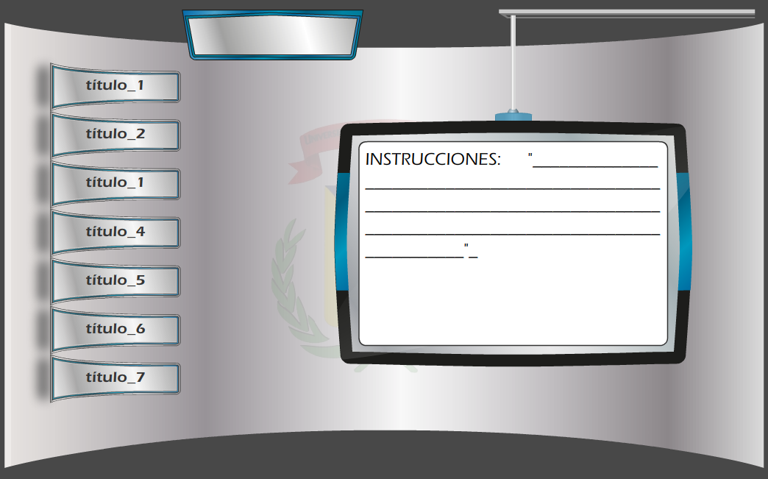
CARPETAS  Interactividad que permite mostrar un concepto, definirlo y enumerar los componentes más importantes que hacen parte de ese concepto. De igual manera sirve para mostrar un procedimiento y los pasos secuénciales que lo componen.  Facilita la explicación de conceptos y sus componentes, procedimientos y sus pasos, clasificación de elementos, etc.  Notas:  - Admite hasta 9 botones.  - El título debe tener menos de 49 caracteres.  - Cada botón puede tener hasta 23 caracteres visibles.  - El botón principal puede excluirse si no se necesita una información detallada del concepto.  - Admite fotografías, videos o sólo texto.  - Admite 1 cita bibliográfica por pantalla  * Campos obligatorios | COMPONENTE GENERAL: CONDICIONES PARA LA TOMA DE DECISIONES  *Botón 1: Certeza  Imagen: 02J86537  *Descripción: Significa que toda la información que necesita quien toma las decisiones está totalmente disponible; sin embargo en el mundo real existen muy pocas decisiones certeras, y la mayoría posee riego o incertidumbre.  Botón 2: Riesgo  Imagen: ISS_4804_00439  *Descripción: Significa que una decisión tiene metas claras y que se dispone de buena información, pero los resultados futuros asociados con cada alternativa están sujetos al azar. Sin embargo, se dispone de suficiente información para permitir que se estime la probabilidad de un posible resultado exitoso para cada alternativa; a su vez la medida del riesgo también establece la posibilidad de que los eventos futuros hagan que la alternativa carezca de éxito.  Botón 3: Incertidumbre  Imagen: ISS_1183_04331  *Descripción: Significa que los administradores saben cuáles son las metas que desean alcanzar, pero la información acerca de las alternativas y los eventos futuros es incompleta; los administradores no tienen suficiente información para ser claros en relación con las alternativas o para estimar si riesgo, pero si pueden realizar supuestos a partir de los cuales forjen la decisión aun cuando esta pueda ser incorrecta, si los supuestos lo son. Muchas decisiones que se toman en condiciones de incertidumbre no producen los resultados deseados, pero los administradores se enfrentan a la incertidumbre todos los días, y por esto deben encontrar formas creativas de hacerle frente, con el fin de tomar decisiones efectivas  .Botón 4: Ambigüedad  Imagen: 02J89262  *Descripción: La ambigüedad es la situación más difícil, para muchos también es conocida como un problema de decisión “maléfico” porque se asocian a conflictos de los administradores sobre las metas y alternativas de las decisiones, con circunstancias rápidamente cambiantes, información ambigua y vínculos poco claros entre los elementos de las decisiones; aun así, la presencia de ambigüedad no es muy frecuente, pero cuando está presente los administradores deben evocar metas y desarrollar escenarios razonables para las alternativas de decisión en ausencia de la información.

